Конспект НОД по рисованию ладошками во второй младшей группе «Осеннее дерево»
Автор: Маркович Светлана Ивановна, воспитатель
Место работы: МБДОУ "Детский сад №1 «Олененок»" с.Байкит» ЭМР
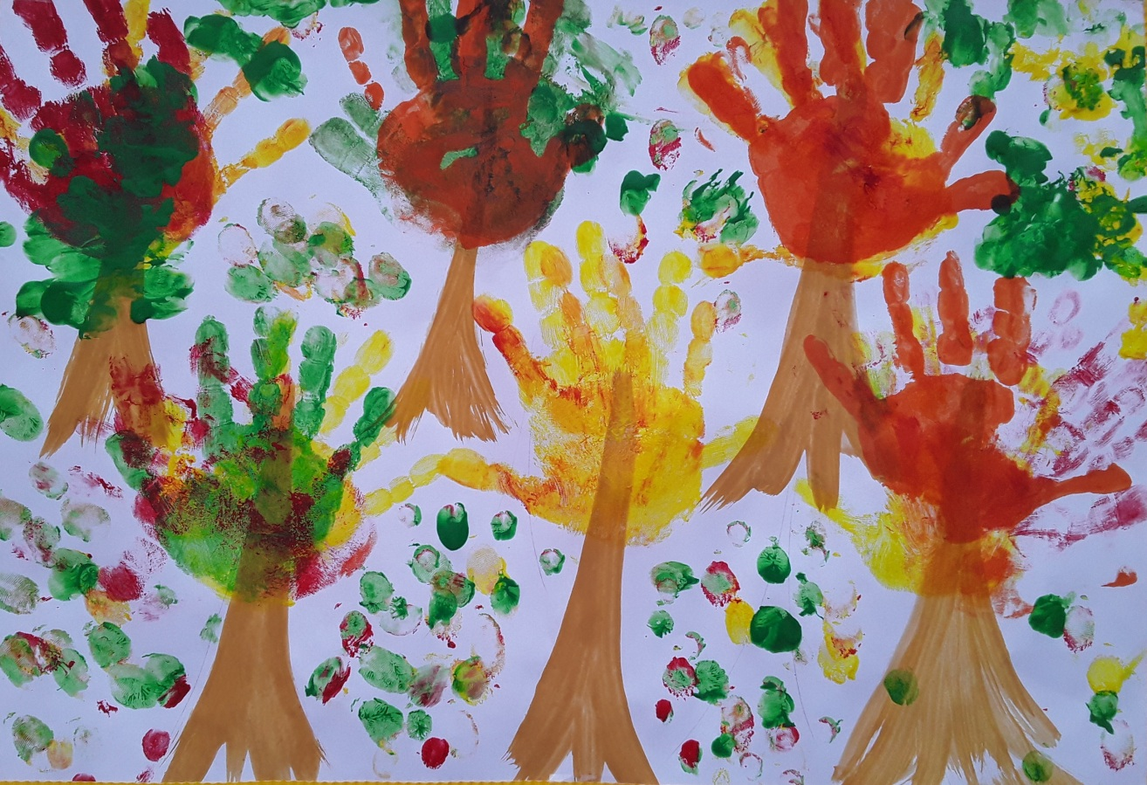

Рисунок ладошками – это очень интересный и зрелищный процесс, как для детей так и для взрослых. Когда мы рисуем ладошками, в работу включается множество чувствительных окончаний находящихся на них. От такого занятия ребёнок получит не только удовольствие, но и у него активизируется множество участков коры головного мозга, которые непосредственно способствуют развитию ребёнка.
Тема: Осеннее дерево.
Цель: помочь детям адаптироваться в коллективе, развивать чувство единства, учить детей рисовать ладошками.
Задачи: вызвать у детей эмоциональное восприятие природы; вызвать положительный эмоциональный отклик на общий результат; снять мышечный тонус.

Ход занятия:
Воспитатель показывает рисунок с изображением осеннего дерева.
Воспитатель: Ребята, какие цвета использованы в рисунке? А почему деревья разных цветов, в какое время года такое бывает (ответы детей)
Воспитатель: Молодцы, правильно, а вы хотите нарисовать такое же красивое осеннее дерево? Для начала мы с вами поиграем.
Пальчиковая гимнастика «Талантливый художник»
Раз, два, три, четыре, пять,
(Дети по очереди загибают пальчики на левой руке)
Будем листик рисовать.
Листик красный и зелёный,
Жёлтый и коричневый,
А ещё оранжевый
(Дети по очереди загибают пальчики на правой руке)
Художник я талантливый.
(Дети энергично сжимают и разжимают кулачки)
Изобразительная деятельность.
На ватмане рисуем стволы деревьев, затем каждый ребёнок выбирает тот цвет, которым он хотел бы нарисовать дерево. Воспитатель наносит гуашь на ладошку ребёнку и он с помощью воспитателя делает крону дерева.
Итог занятия: Воспитатель обращает внимание детей на то, что работа получилась у них замечательная и неповторимая.

